事务的基本要素（ACID）

1.原子性（Atomicity）：事务开始后所有操作，要么全部做完，要么全部不做，不可分割。

2.一致性：事务提交前后，数据内在逻辑始终正确的。比如转账前与转账后两人存款总和始终不变

强一致性：读操作可以立即读到提交的更新操作。

弱一致性：提交的更新操作，不一定立即会被读操作读到。

3.隔离性：并发事务之间互相影响的程度。

4.持久性：事务一旦被提交，对数据的修改就是永久的。不能回滚。

MySQL事务隔离级别

MySQL的默认隔离级别是可重复读

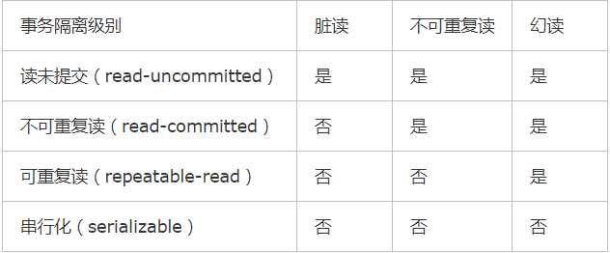

事务的并发问题

1.脏读：事务A读取了事务B未提交的数据，然后B回滚，A读取到数据是脏数据

2.不可重复读：一个事务多次读取同一数据，却结果不一致（解决不可重复读需要加行锁）

3.幻读：事务A读的过程中，事务B插入了新数据记录，事务A没有读到（解决幻读需要锁表）